Zaterdag 20 januari 2024
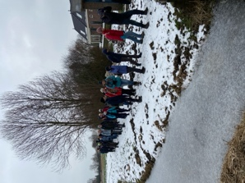
Een dag met een gouden randje!!
Het was een heerlijke frisse en droge dag. De wandeling was +/- 18 km.
We begonnen met koffie in dorpshuis “De Brink” in Obdam.
Geroezemoes en blije mensen die er zin in hadden.
Het was nog nooit zo’n grote opkomst geweest, 47 pelgrims!!
Deze dag liepen we de zogenaamde “hekjesroute”. We hebben ze maar niet geteld. We liepen veel door weilanden. Drassig en stront aan de schoenen.
Maar echte pelgrims hoor je niet klagen.
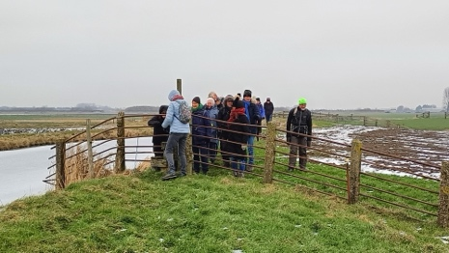
Peter had de route jaren geleden al gelopen en tot zijn én onze verrassing bleek er een brug te zijn verdwenen. Hilarisch!!
We hielpen elkaar regelmatig waar het nodig was. Over de hekjes, met een duwtje of een beentje omhoog te tillen.
Er ontstonden weer prachtige gesprekken onderling. Ook met pelgrims die voor de eerste keer meeliepen. De verbondenheid voel je. Er werd veel gelachen en eventuele pijntjes werden besproken om daarna gewoon weer verder te gaan.

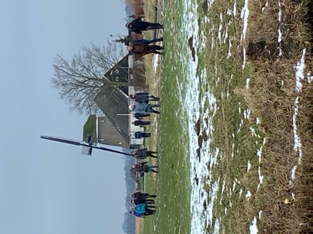
Na +/- 10 km. kwamen we in het restaurant van de golfclub van Spierdijk, waar we heerlijke erwtensoep met roggenbrood met spek of uiensoep aten.
Vol frisse moed de laatste kilometers lopen naar Obdam (het was een rondwandeling) om daar met z’n allen een drankje te nemen en lekker na te praten over deze prachtige dag.

Alle lof voor Arianne, Carla en Peter. Zoals ze het allemaal weer fantastisch hadden geregeld.

Hermien en Wijnanda

